CALENDRIER
2021- 2022 Atrium V2.3.0

COMMENT EXPORTER / IMPORTER UN AGENDA?

I- Export / Import en générant un fichier .ics
Exportation
1) À côté de chaque calendrier, on trouve un menu déroulant.

2) Cliquer sur le menu déroulant de "Mes calendriers" ou de "Les calendriers de votre établissement" contenant le calendrier que vous souhaitez exporter, puis cliquer sur « Gérer les calendr… ».

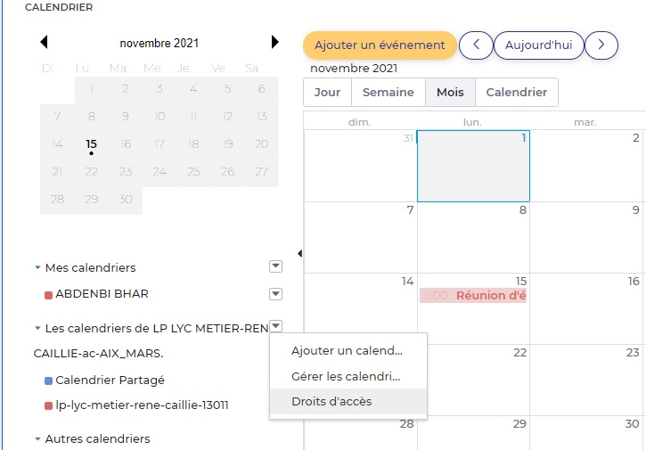

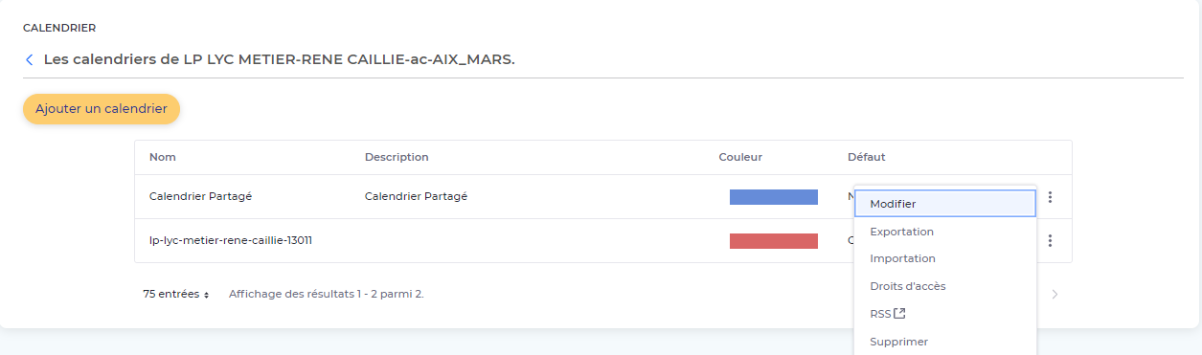

3) A droite du calendrier que vous souhaitez exporter, cliquer sur le menu déroulant des 3 points puis sélectionner "Exportation"

Un fichier d’extension .ics sera généré au même nom que le calendrier choisi.

Importation

4) Aller sur le site contenant le calendrier pour lequel vous voulez importer les événements précédemment exportés.
Refaire les étapes 1) et 2) et à l’étape 3) sélectionner "Importation"

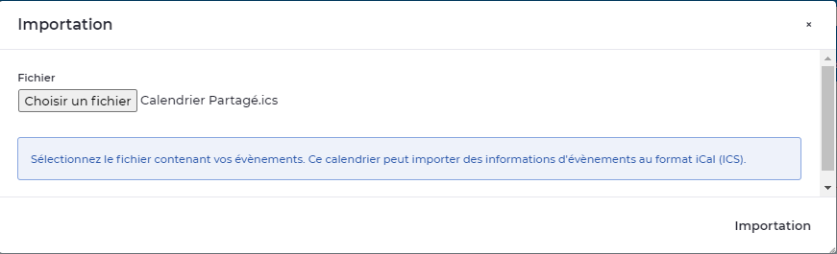

5) Cliquer sur "Choisir un fichier", sélectionner le fichier généré à l’étape 3) puis cliquer sur "Importation".

Vous aurez un message "Votre requête a été traitée avec succès." Et sur le calendrier choisi, vous aurez tous les événements importés.

II- Export / Import en générant un fichier .LAR

Exportation

1) Cliquer sur les 3 points de l’onglet "Calendrier" puis sur "Exportation/Importation" du "menu déroulant"

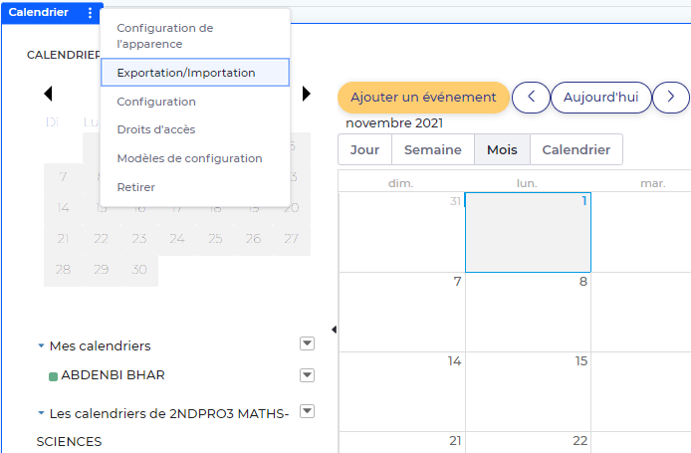

2) Cliquer sur l’onglet "Exportation" puis sur "Exportation"

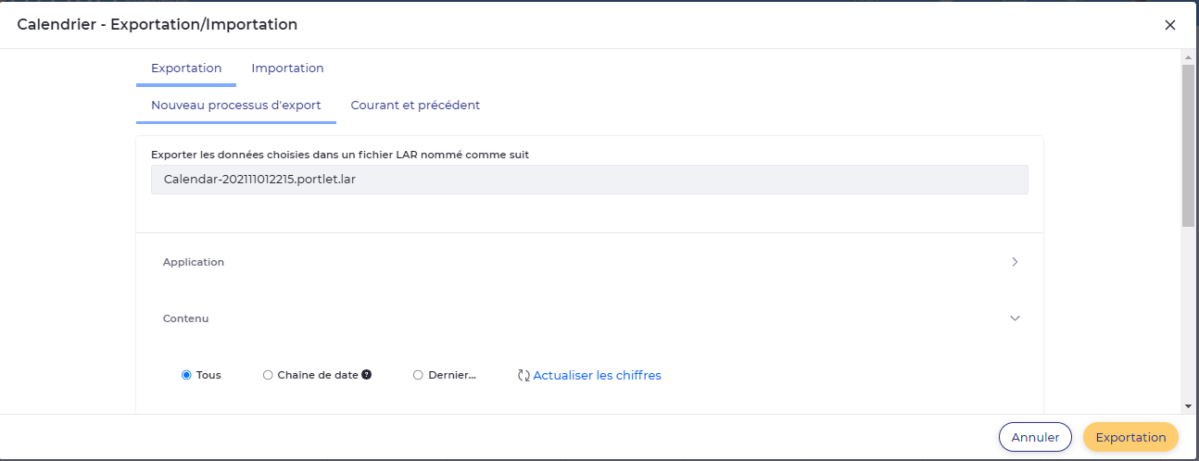

3) Un fichier avec l’extension .LAR sera généré, il faut cliquer dessus pour le télécharger.

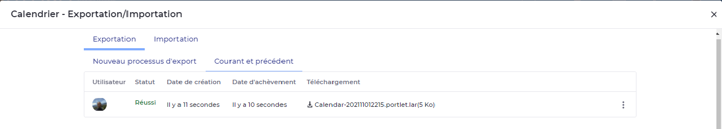

Importation

4) Aller sur le site contenant le calendrier pour lequel vous voulez importer les événements précédemment exportés.
Refaire l’étape 1) et à l’étape 2) sélectionner "Importation"

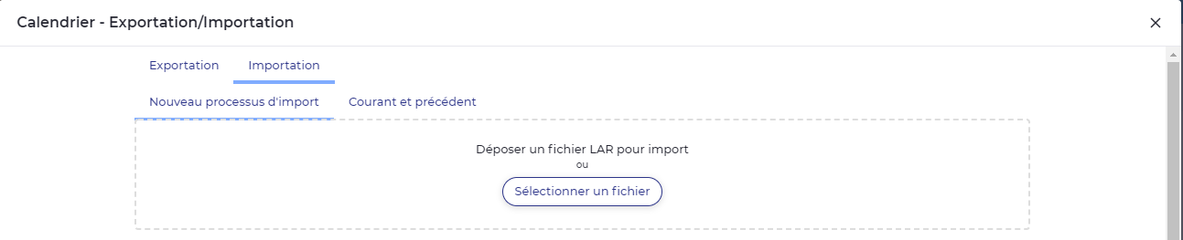

5) Cliquer sur "Sélectionner un fichier", sélectionner le fichier généré à l’étape 3) puis cliquer sur "Continuer".

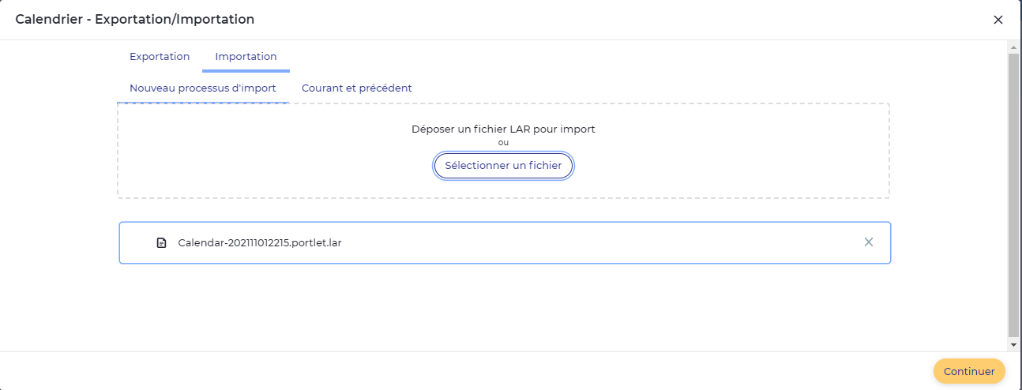

6) Une fois le fichier chargé, cliquer sur "Importation"

Vous aurez un message "Votre requête a été traitée avec succès." Et sur le calendrier choisi, vous aurez tous les événements importés.

